基于LCA、使用层次分析法、熵值法的

建造过程：

1. 建筑设计标准

建筑体型系数S=F0/V0，S—建筑体型系数F0—建筑的外表面积V0—建筑体积，一般情况下，如果建筑物的体积相同，体型系数越大，其所带来的能耗就会越高。根据相关数据表明，体型系数每增加 0.01，就会多增加 2.5% 的能耗所以，为了能够保障建筑物达到节能的效果，建筑体型系数最好设计在 0.3 以下[1]浅论建筑设计标准与节能技术-文/康永武

1. 建材生产运输

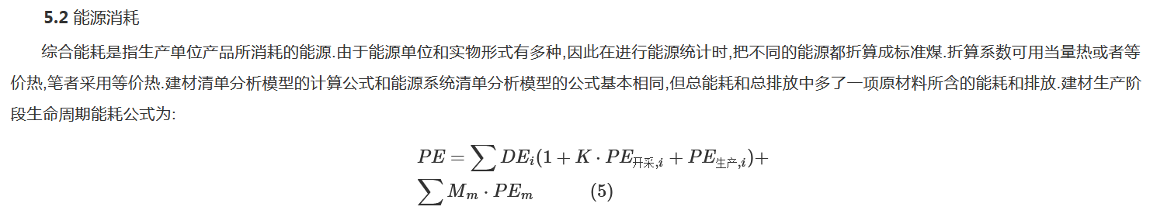

式中,PE为建材生产阶段生命周期能耗,KJt或kJ/GJ;DE为建材生产直接消耗的能源量,kJ/tM为物料消耗系数,kgltim分别为能源种类、原材料种类.式(5)

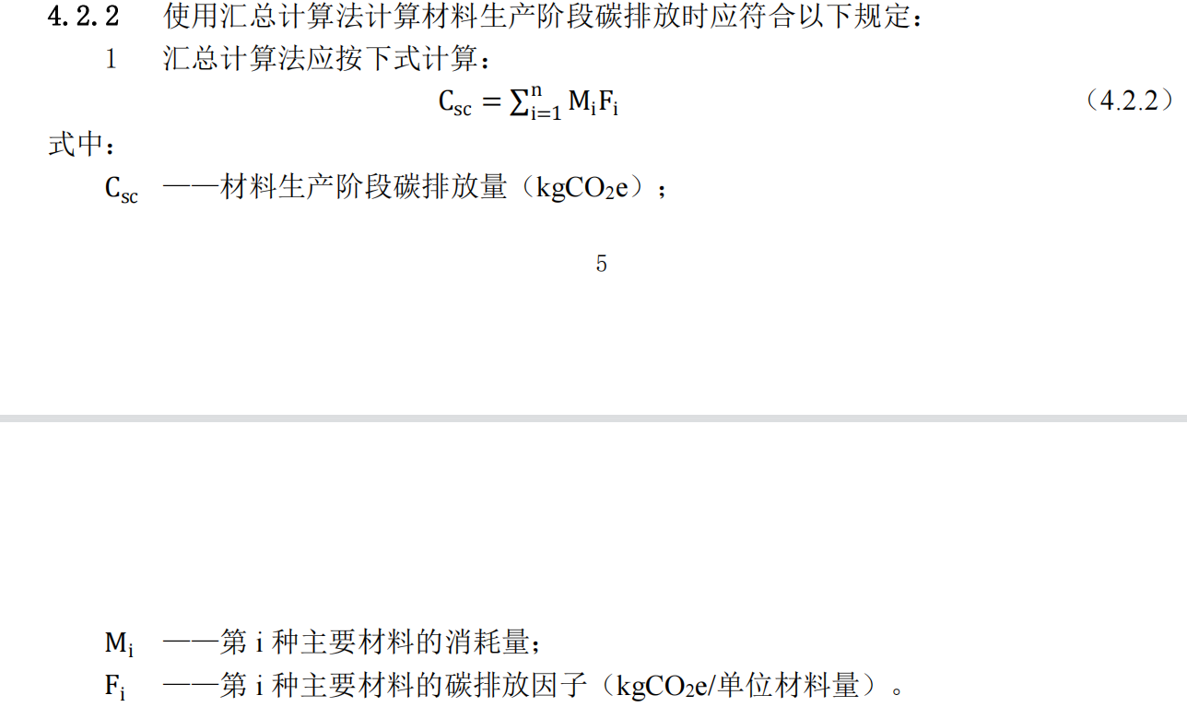

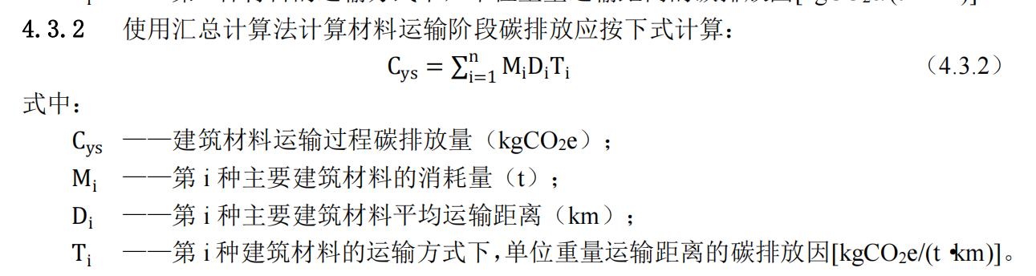

1. 建造及拆除

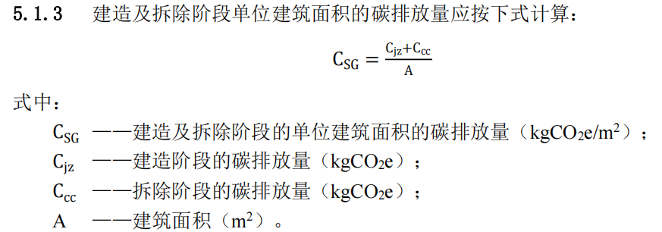

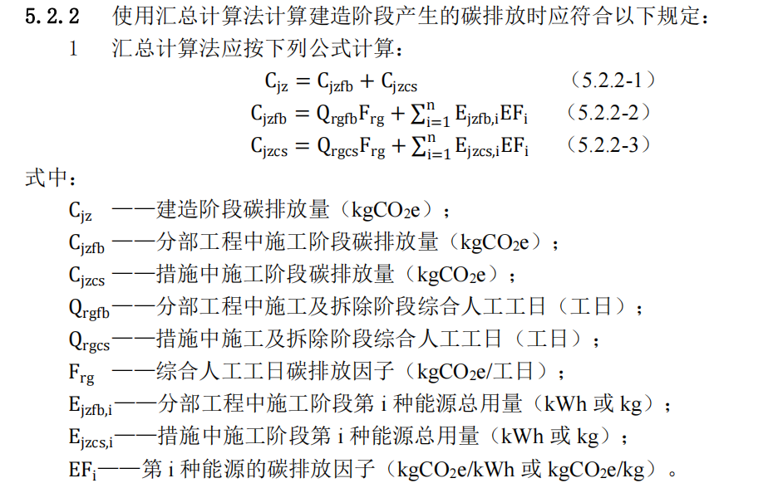

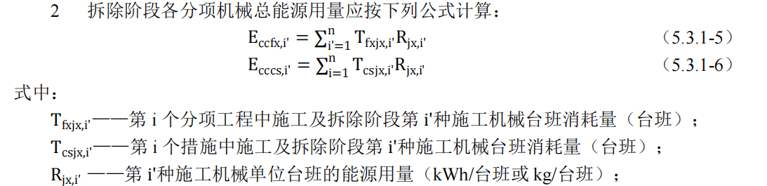

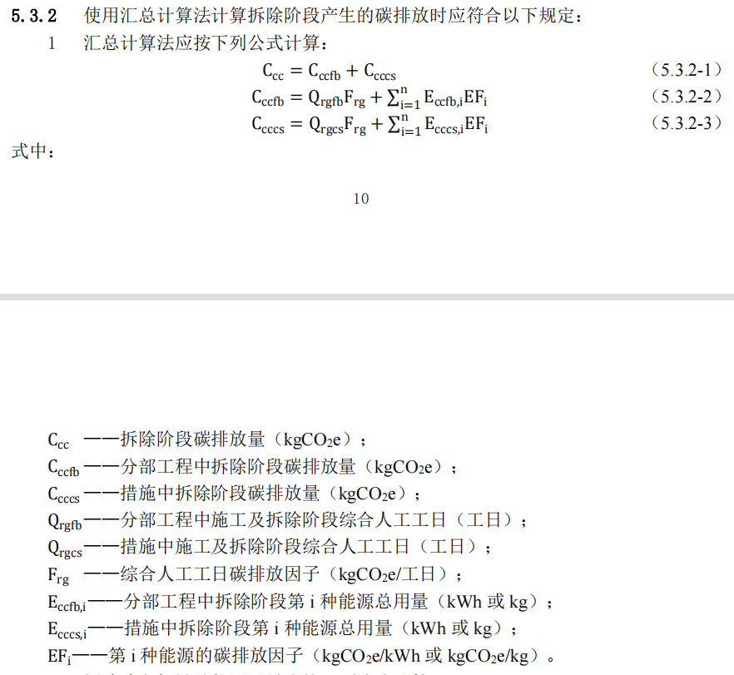

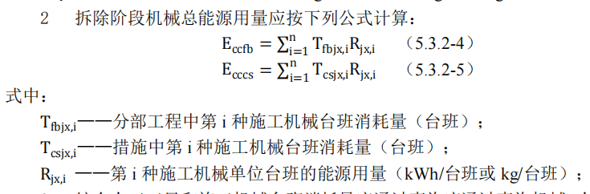

3.运行

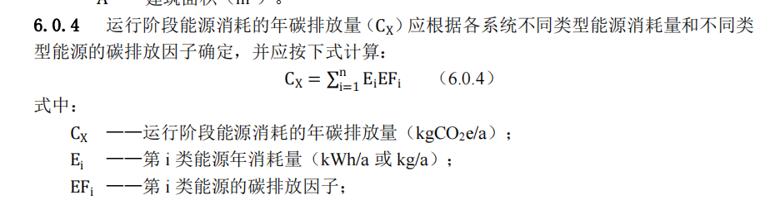

碳排放因子和能源总消耗量

建筑过程中需要的材料：钢筋、水泥、沙子、石子